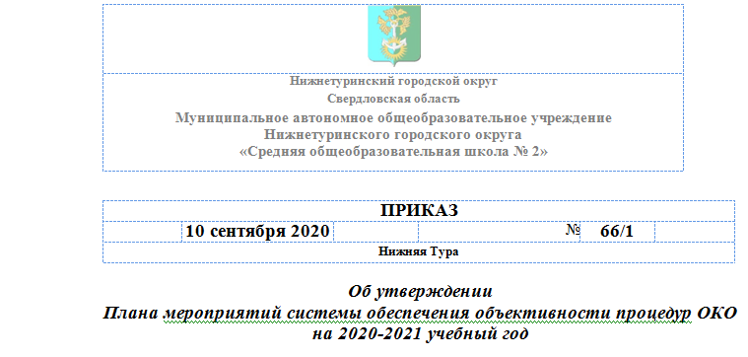
Приложение
к приказу от 10.09.2020 № 66/1
План мероприятий системы обеспечения объективности процедур ОКО на 2020-2021 учебный год
№ п/п | Направление | Мероприятия | Сроки
 | Проведение оценочных процедур. Обеспечение объективности результатов | Участие в ВПР, ОГЭ, ЕГЭ в соответствии с федеральными и региональными регламентами. Создание приказов по школе с учетом Показателей обеспечения объективности процедур оценки качества образования (Приложение 1) | Согласно срокам, установленным соответствующими органами управления образованием
 | Реализация помощи учителям, имеющим профессиональные проблемы и дефициты | Школьный уровень Педагогических чтений «Формирование метапредметных результатов в целях ликвидации и профилактики учебных дефицитов». В т.ч., проводится анализ результатов ВПР, ОГЭ, ЕГЭ и выявление учебных и профессиональных дефицитов. | Октябрь 2020-февраль 2021
 | Анализ результатов оценочных процедур. Управленческие решения по результатам анализа. Наличие адресных рекомендаций по результатам анализа (своего и/или внешнего) | Комплексный анализ результатов оценочных процедур, выявление учебных и профессиональных дефицитов, принятие управленческих решений | По получению результатов оценочных процедур
 | Мероприятия по формированию позитивного отношения к вопросам объективной оценки результатов обучения | Мероприятия, согласно Программе (информационный план) мероприятий по формированию позитивного отношения к вопросам объективной оценки результатов обучения (Приложение 2) | Согласно Программе
 | Мониторинг объективности результатов оценочных процедур. Анализ итогов мониторинга объективности результатов оценочных процедур | Своевременное предоставление необходимых материалов для мониторинга. Устранение выявленных нарушений (при наличии) | Согласно срокам, установленным соответствующими органами управления образованием
 | Критериальное оценивание | Создание КИМов для текущей и промежуточной аттестации на основе Положения о критериальном подходе к оцениванию образовательных результатов | В течение учебного года

